Тема занятия: «Применение презентаций на уроках»
Цель:
- показать назначение презентаций при обучении детей в начальной школе по различным предметам;
- повторить понятие презентации и возможности редактора PowerPoint;
- повторить создание презентаций в программе PowerPoint;
- выполнить практическую работу по созданию фрагмента учебной презентации.
Оборудование:
- набор обычных слайдов;
- видеообучающая программа;
- демонстрационные презентации по информатике, математике, русскому языку, окружающему миру, ИЗО;
- мультимедийная система;
- электронный материал для практической работы;
- раздаточный материал для практической работы;
- кроссворд.
ПО: программа PowerPoint
План занятия:
- Организационный момент.
- Что такое презентация. Назначение презентаций.
- Виды презентаций
  - по назначению
  - по режиму
- Повторение создания презентаций в программе PowerPoint.
- Практическая работа по созданию учебной презентации.
- Итог урока.
Ход урока:
- Организационный момент.
Объявление темы урока. Постановка цели урока.
- Что такое презентация. Назначение презентаций.
Много лет назад для детей продавались небольшие наборы стеклянных диапозитивов с картинками на разные темы, среди которых были сказки, иллюстрации к популярным книгам, подборки репродукций, исторические, географические, астрономические сюжеты. Каждая картинка имела номер и подпись, а смотреть ее полагалось на стене, с помощью «волшебного фонаря» (т.е., у кого не было этого устройства разглядывали с удовольствием картинки на просвет).
На смену этим наборам пришли пленочные диафильмы и фильмоскопы, а затем но вернулись диапозитивы, но уже в новом необычном обличье и под новым названием – «слайды».
Презентация (от английского «presentation» - представление) – это набор цветных картинок-слайдов на определенную тему, который хранится в файле специального формата с расширеннем .РРТ. на каждом слайде можно поместить произвольную текстовую и графическую информацию.
Термин «презентация» (иногда говорят - «слайд-фильм») связан, прежде всего, с информационными и рекламными функциями картинок, которые рассчитаны на определенную категорию зрителей: потенциальных покупателей и заказчиков, акционеров, журналистов, читателей и т. п. Однако темы презентации отнюдь не ограничиваются предложением товаров и услуг, информацией о положении дел и т. п. Те, кто имеет какое-то отношение к научно-технической сфере, хорошо помнят картину, типичную для всевозможных конференций, семинаров, зашит и т. д.
Перед выступлением докладчик, в сопровождении добровольных помощников, торопливо развешивал на гвоздях (и прочих выступах) листы ватмана, на которых были нарисованы (иногда каракулями) схемы, формулы, диаграммы и прочее. Хорошо еще, если докладчик заранее добыл деревянные планки и закрепил на них свои произведения, - хуже, когда кнопками портили поверхность доски или стен, вызывая негодование хозяев помещения. Теперь любой доклад можно подготовить в форме презентации (слайд-фильма) и тем самым не только уберечь интерьер, но и доставить слушателям-зрителям эстетическое наслаждение в школах и институтах с помощью программ типа PowerPoint можно создавать и демонстрировать учебные и справочные слайд-фильмы, рассказывать о работе кружков, секций и клубов, демонстрировать коллекции и спортивные достижения. Даже бабушки и дедушки могут с помощью PowerPoint сочинять, украшать и показывать сказки своим внукам.
- Виды презентаций
- по назначению
  - для объяснения материала (показ презентации «Природа в нашем доме. Изготовление клетки для птиц»)
  - для закрепления материала (показ презентации «Безударные гласные в корне слова»)
  - для проверки знаний (показ презентации «Логика»).
- по режиму выполнения
  - вручную (показ презентации «Правописание непроверяемых безударных гласных»)
  - полуавтоматический (показ презентации «Длина»)
  - автоматический (показ презентации «»)
- Повторение создания презентаций в программе
Показ учащимся видеообучающей программы.
- Практическая работа по созданию учебной презентации.
Проводится инструкция по выполнению практической работы, после чего каждый студент получает раздаточный материал.
- Итог урока.
Показ-выставка выполненных работ.
Разгадывание кроссворда по основным понятиям темы.
Приложение 1. Содержание папки Урок_методика
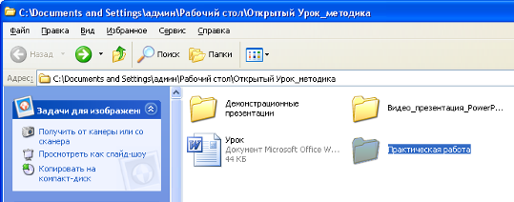

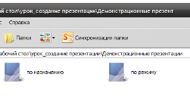

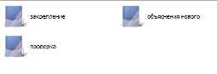
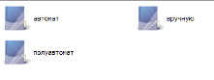
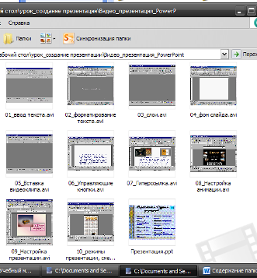
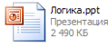
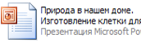
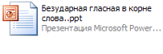
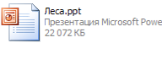
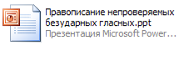


Приложение 2. Содержание папки Материалы_текстовые

